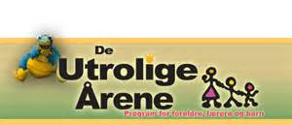

«De utrolige årene» er et program som har fokus på å skape gode relasjoner mellom foreldre og barn, og hvordan sette grenser på en positiv måte.

«På foreldremøte vil vi gå innom ulike tema; lek, ros, beskjeder – vi håper alle etterpå har fått med seg noen tips for å møte hverdagens utfordringer på en bedre måte » - sier Bente Serigstad og Catrine Immerstein Lid som kommer fra Randaberg for å snakke om dette.

VELKOMMEN 29/9, kl 1930-2130

